ΟΙ ΙΔΙΩΤΙΣΜΟΙ ΣΤΗ ΔΙΔΑΣΚΑΛΙΑ ΤΗΣ ΓΑΛΛΙΚΗΣ ΩΣ ΞΕΝΗΣ ΓΛΩΣΣΑΣ ΚΑΙ ΣΤΗ ΜΕΤΑΦΡΑΣΗ
ΚΩΔΙΚΟΣ ΜΑΘΗΜΑΤΟΣ: 1025

ONΟΜΑ: Ειρήνη-Ελευθερία Κελέκη

AM.: 1564201200065

ΚΑΘΗΓΗΤΡΙΑ: Αργυρώ Μουστάκη

ΘΕΜΑ
EXPRESSIONS IDIOMATIQUES AVEC DES ALIMENTS

CITRON-ΛΕΜΟΝΙ
- Presser quelqu’un comme un citron
Signification : Tirer le maximum (de quelqu’un)
Contexte : Tous les jours, elle travaille du matin au soir. Son directeur la presse comme un citron.

Niveau de langue : Familier
Expression équivalente en grec : Τον / την έστιψε σαν λεμόνι
Commentaires sur le figement :
Le verbe est figé avec comme un citron qui est un adverbial (qui n’est pas obligatoire dans la phrase et peut être effacé et exprime l’intensité). Son COD (qq’un) est libre (Marie, Pierre, les employés, etc.)
Équivalence totale (même image, même syntaxe, même lexique)

CHOU-ΚΟΥΝΟΥΠΙΔΙ
- Faire chou blanc
Signification : Échouer dans une démarche, une entreprise
Contexte : L’équipe Nationale de Grèce a été éliminée de la Coupe Mondiale. Elle a fait chou blanc.
Niveau de langue : Standard
Expression équivalente en grec : Έκανε μια τρύπα στο νερό, πάτωσε
Commentaires sur le figement : l’expression est sémantiquement opaque (non transparente).
L’expression est construite autour du verbe faire. Le verbe est figé avec le groupe nominal chou blanc, qui est un COD.
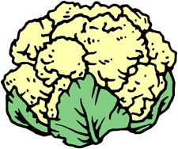
Équivalence nulle (un autre lexique, une autre syntaxe et une autre image en grec)

- Être bête comme chou
Signification: Très facile à faire ou à comprendre, enfantin
Contexte: C’est très facile de faire des crêpes, c’est bête comme chou
Niveau de langue: Familier
Expression équivalente en grec : Είναι της πλάκας, πανεύκολο
Commentaires sur le figement : l’expression n’est pas sémantiquement transparente.
Comme chou exprime l’exagération et fonctionne comme un adverbial (être bête comme chou = être très bête).
Bête est figé avec le groupe prépositionnel comme chou.
Équivalence nulle (une autre syntaxe, un autre lexique, une autre image)

FARINE-ΑΛΕΥΡΙ

- (Se faire) rouler dans la farine
Signification : Tromper par des ruses et des flatteries
Contexte : Je me suis fait rouler dans la farine : le brocanteur m’a vendu un meuble qui ne vaut pas le tiers du prix que je l’ai payé !
Niveau de langue : familier
Expression équivalente en grec : Με έπιασαν κορόιδο
Commentaires sur le figement : l’expression est sémantiquement opaque. L’expression est construite autour du verbe se faire rouler. Le verbe est figé avec son complément (COI dans la farine).
Équivalence nulle (une autre syntaxe, une autre image et un autre lexique)

HUILE-ΛΑΔΙ
- Jeter l’huile sur le feu
Signification: Provoquer la colère (de quelqu’un)
Contexte : Chaque fois que mes parents se disputent, mon père jette de l’huile sur le feu au lieu d’essayer de résoudre le problème
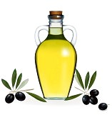
Niveau de langue : Standard
Expression équivalente en grec : Ρίχνω λάδι στη φωτιά
Commentaires sur le figement : expression construite autour du verbe jeter (sens plein)
Le verbe est figé avec ses deux compléments (COD l’huile, COI sur le feu)
Équivalenve totale (même image, syntaxe et lexique)

VIN-ΚΡΑΣΙ
- Mettre de l’eau dans son vin
Signification : Modérer ses exigences
Contexte : Depuis l’échec de son entreprise, il a mis de l’eau dans son vin et il est d’un contact plus agréable

Niveau de langue : familier
Expression équivalente en grec : Βάζω νερό στο κρασί μου
Commentaires sur le figement : expression est construite autour du verbe mettre (à sens plein). Le verbe est figé avec ses deux compléments (COD de l’eau, COI dans son vin)
Équivalence totale (même syntaxe, image et lexique)

PΑΙΝ-ΨΩΜΙ
- Avoir du pain sur la planche
Signification : Avoir beaucoup de travail, de tâches à accomplir
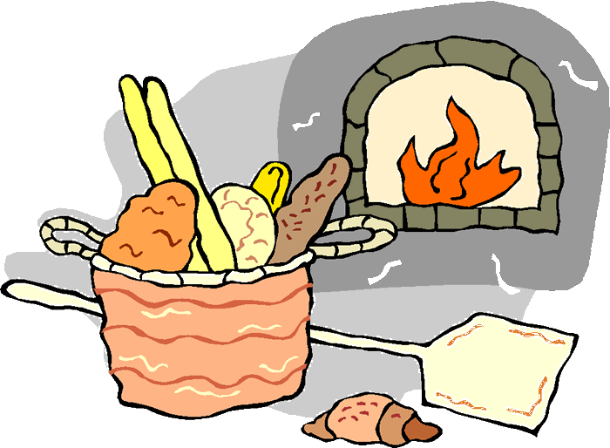
Contexte : A midi Jean n’arrive pas à faire une pause de son travail, il a du pain sur la planche
Niveau de langue : familier
Expression équivalente en grec : Πνίγομαι στη δουλειά
Commentaires sur le figement : expression construite autour du verbe avoir. Le verbe est figé avec ses deux compléments. (COD du pain, COI sur la planche)
Équivalence nulle (autre image, autre lexique, autre syntaxe)

PECHE-ΡΟΔΑΚΙΝΟ
- Avoir une peau de pêche
Signification: Avoir une peau douce, le teint frais
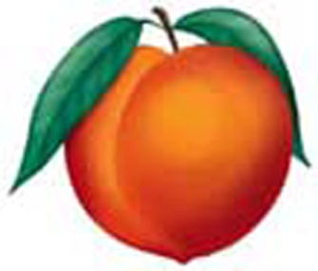
Contexte: Ma grand-mère, malgré son âge, semble jeune. Elle a une peau de pêche
Niveau de langue: Standard
Expression équivalente en grec : Είμαι φράπα
Commentaires sur le figement : expression construite autour du verbe avoir qui est vide de sens. Le sens est concentré dans le groupe nominal une peau de pêche, qui est un nom composé figé (N de N). Le verbe est figé avec son complément COD.
Équivalence nulle (une autre image, un autre lexique, une autre syntaxe en grec)

CHAMPIGNON-ΜΑΝΙΤΑΡΙ
- Pousser comme un champignon
Signification: Se développer très vite

Contexte: Partout en Grèce, les cafés sont très nombreux. Ils poussent comme des champignons
Niveau de langue: familier
Expression équivalente en grec : Φυτρώνουν σαν μανιτάρια
Commentaires sur le figement : l’expression est construite autour du verbe pousser qui est à sens plein.
Le verbe est figé avec le groupe prépositionnel (COI) comme un champignon.
Équivalence totale (même image, syntaxe et lexique).

SARDINES-ΣΑΡΔΕΛΕΣ
- Être serrés comme des sardines
Signification: Être entassés les uns contre les autres sans pouvoir bouger
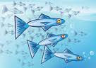
Contexte : l’autobus était plein de monde. On était serrés comme des sardines.
Niveau de langue: familier
Expression équivalente en grec: στριμωγμένοι σαν σαρδέλες
Commentaire sur le figement: l’expression est construite autour du verbe serrer. Serrés est figé avec le groupe prépositionnel comme des sardines (et parfois comme des anchois) qui exprime l’intensité. Comme C se comporte comme un adverbe (serrés comme C = très serrés).
Équivalence totale (même image, syntaxe et lexique).


MACHER-ΜΑΣΑΩ

- Ne pas mâcher ses mots
Signification: S'exprimer crûment.

Contexte: les journalistes adorent l’interviewer parce qu’il ne mâche pas ses mots.
Niveau de langue: familier
Expression équivalente en grec: Δε μασάω τα λόγια μου
Commentaire sur le figement: l’expression est construite autour du verbe mâcher (employé dans son sens figuré). Le verbe est figé avec son COD (ses mots).
Équivalence totale (même image, lexique et syntaxe).
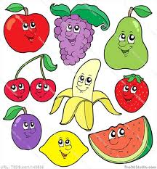

- Porter ses fruits
Signification: aboutir à un résultat positif
Contexte: leur action a porté des fruits. Ils ont gagné.
Niveau de langue: standard
Expression équivalente en grec: Καρποφόρησε, απέδωσε (καρπούς)
Commentaire sur le figement: l’expression est construite autour du verbe porter. Le verbe est figé avec son COD (ses fruits).
Équivalence partielle s’il l’on considère comme équivalent le verbe καρποφόρησε (même image, presque le même lexique, pas la même syntaxe). Si l’on considère comme équivalente la combinaison απέδωσε (καρπούς), l’équivalence devient totale.

